附件

各项填报二维码
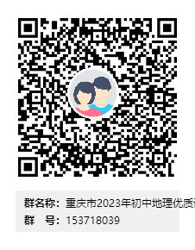

二维码1
参赛选手实名加入QQ群号

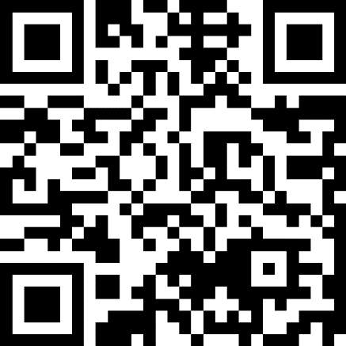

二维码2
参赛选手相关信息填报

